پایز

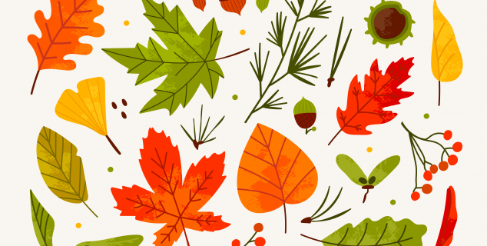
Illustrasjon: Adobestock

لە ساڵێکدا چوار وەرز هەن، کە بریتین لە بەهار، هاوین، پایز و زستان.

هەر وەرزێک لە سێ مانگ پێکدێت و لە ئەنجامی سووڕانەوەی زەوی بە دەوری خۆردا دروست دەبن. وەرزی پایز دەکەوێتە پاش وەرزی هاوین. لە پایزدا هەوا بەرەو ساردبوون دەچێت. باران دەبارێت و ئاو زۆر دەبێت. ڕۆژ بەرەو کورتبوون دەچێت و شەو درێژ دەبێت.
لە وەرزی پایزدا ڕەنگی گەڵای دارەکان پێش هەڵوەرین و دوای هەڵوەرین لە سەوزەوە بۆ زەرد، سوور، مۆر و قاوەیی دەگۆڕدرێن. هەڵوەرینی گەڵاکان بۆ سەر زەوی، جوانییەک بە سروشت دەبەخشن.
لە پایزدا، ئاژەڵەکان خواردنی زیاتر دەخۆن و بەشێکیش لەو خواردنانە هەڵدەگرن، بۆ نموونە سمۆرە ئاژەڵێکە کە بێچووەکانیشی فێر دەکات خواردن کۆبکەنەوە و بۆ ڕۆژانی ساردی زستان هەڵیگرن.
لە پایزدا باڵندە کۆچەرییەکانیش بەرەو باشوور دەفڕن.
یەکێک لەو ڕووەکانەی کە لە پایزدا زۆر دەبن ڕووەکی "قارچک"ە بە گشت جۆرەکانیەوە. لە وەرزی پایزدا بەهۆی گۆڕانی کەشوهەواوە، خەڵکی جلوبەرگی تایبەت بەم وەرزە لەبەردەکەن.

